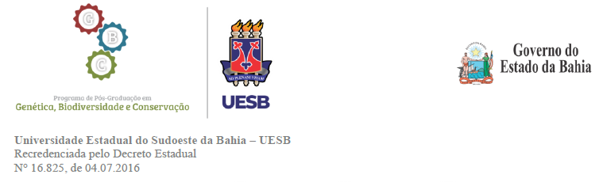

SOLICITAÇÃO DE CADASTRO COORIENTADOR(A)

INSTRUÇÕES:

Após o preenchimento desta ficha, envie para o e-mail ppggbc@uesb.edu.br com cópia para o(a) orientador(a) e potencial coorientador(a):
Leia o trecho do regimento interno ao final do documento com atenção.

NOME DO ALUNO:
NOME DO(A) ORIENTADOR(A):
NOME DO(A) COORIENTADOR:
CPF DO(A) COORIENTADOR(A) (se externo ao programa):
LATTES DO(A) COORIENTADOR(A):
JUSTIFICATIVA PARA INCLUSÃO DE COORIENTADOR(A):

CONFORME REGIMENTO INTERNO DO PPGGBC:

Art. 29- O coorientador poderá ser aceito desde que obedecidos os seguintes critérios:
- Ser portador do título de Doutor;
- A coorientação será específica para o aluno, não implicando credenciamento junto ao Programa;
- Em se tratando de docente já credenciado como orientador no Programa, sua indicação como coorientador poderá ser aceita pelo Colegiado do Programa, desde que formalmente convidado pelo orientador;
- Poderão ser indicados até 02 (dois) coorientadores por dissertação;
- A avaliação da solicitação de coorientação ficará a cargo do Colegiado, de acordo com normas internas vigentes;
- É possível, a pedido do orientador, a participação de um coorientador na banca de defesa, entretanto, este não pode emitir parecer, participando apenas da arguição.

Jequié, _________ de _________ de ___________

________________________________
Assinatura orientador(a)

